# 第一章作业

## 1、基本计算机硬件系统有哪几部份组成？每个部件完成的功能？它们是如何连接起来的？

**答：**计算机硬件系统包括：CPU（运算器、控制器），存储系统（高速缓存、主存储器、外存设备），输入/ 输出设备等主要组成部分。它们总是通过总线和接口连接在一起，构成一台完整的计算机。

**A 运算器:** 是计算机中进行数据加工的部件。

其主要功能包括：

1）执行数值数据的加、减、乘、除等算术运算，执行逻辑数据的与或非 等逻辑运算，所有的运算功能由一个被称为ALU（算术逻辑单元）的线路完成。功能强的ALU还能执行定点运算、浮点运算，甚至向量运算。2）暂时存放参加运算的数据和中间结果。（由多个通用寄存器来完成）

**B控制器：**是计算机的管理机构和指挥中心。（人的大脑）控制计算机的各个部件，对运算器、存储器、输入/输出设备等部件发出有关操作命令。其主要功能包括：1）正确执行每条指令（单个指令），先取一条指令、分析这条指令、再按指令格式和功能执行这条指令。2）保证指令按规定序列自动连续执行。（多个指令）3）对异常情况和请求及时响应和处理。**C存储器：**是存放程序和数据的部件，它具有记忆作用。三级存储系统：高速缓冲存储器、主存储器、辅助存储器。这三级存储器所用的存储介质（半导体材料，磁性材料），工作原理和特性各不相同。

存储器是存储单元的集合。存储器的基本操作：读/写，统称为访问。每个存储单元都有一个编号，称为“地址”。存储器的容量：存储器所有存储单元的总数（通常以字节为单位）。

其主要功能：存储程序和数据。

**D输入设备：**向计算机送入程序和数据的，有一定独立功能的设备。其主要功能是：

它通过接口和总线与计算机连通，用于人机交互联系，把人们所熟悉的某种数据变换成机器内部所能接收和识别的二进制数据。例如：键盘、鼠标等。理想的输入设备应是“会看”“会听”。“会看”：摄像头，电子扫描笔，“会听”：麦克风。

**E输出设备：**用于送出计算机内部数据的设备。其主要功能：

它把计算机的数据以人们能以识别的形式输出。例如：显示器等。理想的输出设备应是“会写”“会讲”。“会写”：打印机，绘图仪等，“会讲”：音响设备等

**F接口：**通过接口，主机和外设可以并行协调地工作。

输入/输出设备通常称为外围设备。其种类繁多，数据传送方式和速度差异也很大，因此它不能直接同计算机相连接，而要通过接口与主机相连接。例如：网卡、声卡、显卡等。

**G系统总线：**是构成计算机系统的骨架，是多个系统部件之间进行数据传送的公共通道。其中总线包括：数据总线，地址总线，控制总线。

借助系统总线的连接，计算机在各系统部件之间实现地址、数据、控制数据的传送。例如：主板。如图所示：

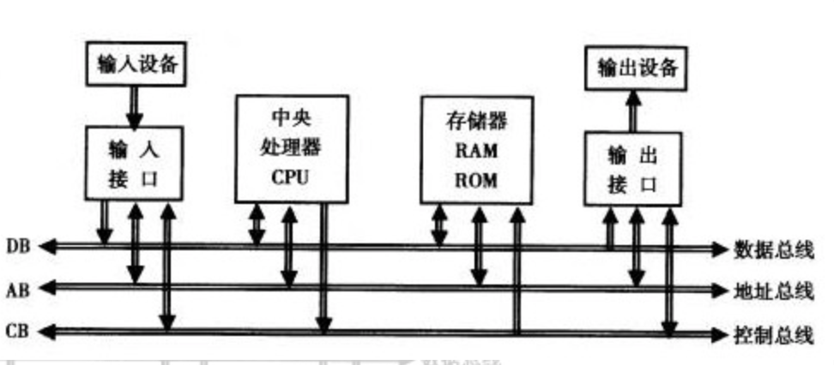

## 2、什么是计算机的层次结构？一般划分为那几个层次

**答：**计算机系统层次结构，指的是计算机系统由硬件和软件两大部分所构成，而如果按功能再细分，可分为7层。从某一层次的观察者看来，他只通过该层次的语言来了解和使用计算机，不必关心下几层的机器是如何工作和实现各自功能的。各层如下：

**第0级是硬联逻辑级。**为硬件组成的实体。

**第1级是微程序级。**这级的机器语言是微指令集，程序员用微指令编写的微程序一般是直接由硬件执行的。

**第2级是传统机器级。**这级的机器语言是该机的指令集，程序员用机器指令编写的程序可以由微程序进行解释。

**第3级是操作系统级。**从操作系统的基本功能来看，一方面它要直接管理传统机器中的软硬件资源，另一方面它又是传统机器的延伸。

**第4级是汇编语言级。**这级的机器语言是汇编语言，完成汇编语言翻译的程序叫做汇编程序。

**第5级是高级语言级。**这级的机器语言就是各种高级语言，通常用编译程序来完成高级语言翻译工作。

**第6级是应用语言级。**这一级是为了使计算机满足某种用途而专门设计的，因此这一级语言就是各种面向问题的应用语言。

**计算机系统的分层组织结构图：**

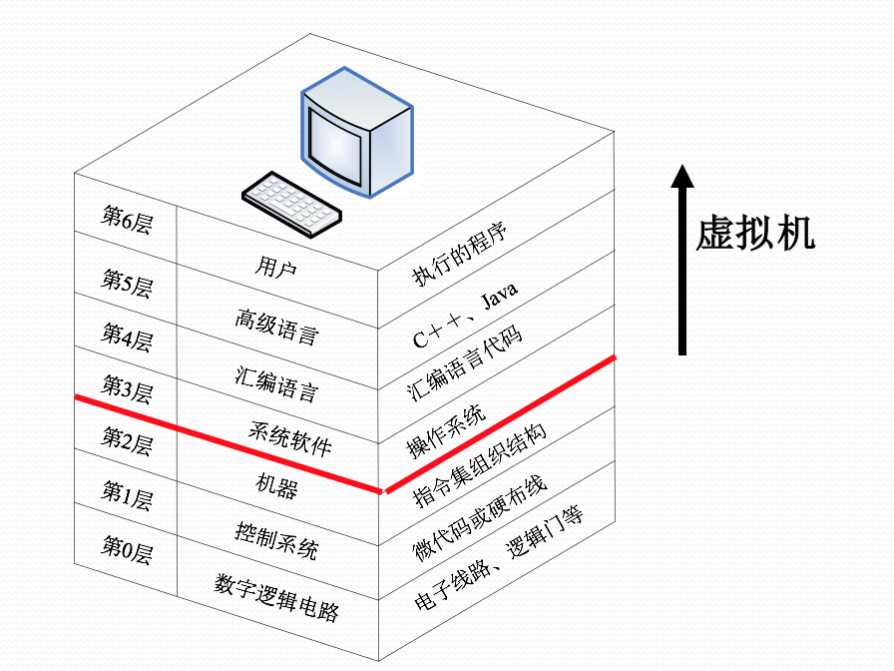

## 3、通常把计算机设计语言划分为那几个层次？各自的优缺点表现在哪里？

**答：**计算机语言按照与硬件相关程度由高到低分为机器语言、汇编语言和高级语言。

**A高级语言**：是与机器无关的程序设计语言，采用一种更接近自然的表达方式表示数据的运算和程序的控制结构等。

**优缺点：**高级语言的显著特点是独立于具体的计算机硬件，通用性和可移植性好，易于编程，但运行效率低。

**B汇编语言**：是一种采用助记符表示的程序设计语言。汇编语言的指令和机器语言的指令在很大程度上是一一对应的。

**优缺点：**汇编语言采用了助记符，比机器语言直观，容易理解和记忆，用汇编语言编写的程序也比机器语言程序易读、易检查、易修改。但需要汇编程序的支持。

**C机器语言**：属于硬件机器级语言，是一种用二进制代码表示的能够被计算机硬件直接识别和执行的语言。

**优缺点：**机器语言程序是直接针对计算机硬件的，执行效率比较高，能充分发挥计算机的速度性能。但是，用机器语言编写程序的难度比较大，容易出错，而且程序的直观性比较差，也不容易移植。